МИНОБРНАУКИ РОССИИ

Федеральное государственное бюджетное образовательное учреждение высшего образования

НИЖЕГОРОДСКИЙ ГОСУДАРСТВЕННЫЙ ТЕХНИЧЕСКИЙ

УНИВЕРСИТЕТ им. Р.Е.АЛЕКСЕЕВА

Институт радиоэлектроники и информационных технологий

Кафедра информатики и систем управления

Лабораторная работа №1

Геоинформационная система «Карта Москвы»

ОТЧЕТ

По лабораторной работе

по дисциплине

Информатика и компьютерные технологии

Вариант 26

РУКОВОДИТЕЛЬ:

________________ Степаненко М.А.

СТУДЕНТ:

________________ Поцелуев И. С.

22-ИВТ-3

Работа защищена «___» ____________

С оценкой ________________________

Нижний Новгород 2023

Цель работы: Освоение приемов работы с геоинформационной системой на примере 2ГИС «Карта Москвы», «карта Нижнего Новгорода» по вариантам.

Ход работы:

1. Осуществить поиск объекта по адресу Малые Каменщики, 8 (по карте Москвы), отметить на карте место, соответствующее заданному адресу, найти ближайшую станцию метро, указать путь к ней, и расстояние по прямой.

1.1 Поиск объекта по адресу Малые Каменщики, 8, отмечая его на карте (используется инструмент «где» и указывается адрес объекта)

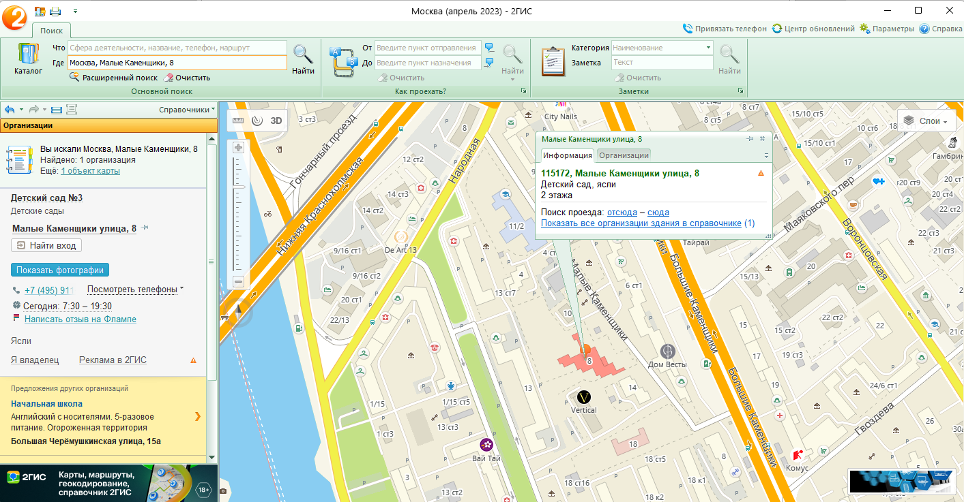

Рисунок 1 - объект по адресу Малые Каменщики, 8

1.2 Поиск ближайшей станции метро и путь до нее (используется инструмент «поиск проезда» и указывается начальная и конечная точки пути)

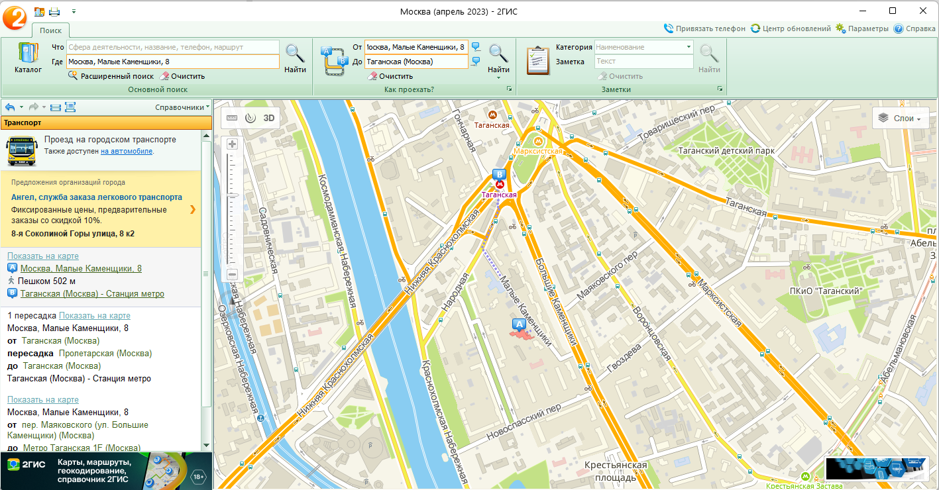

Рисунок 2 – путь от объекта до ближайшего входа в метро (станция Таганская, 502 м)

1.3 Расстояние по прямой от заданного адреса до ближайшей станции метро (используется команда «Линейка»)

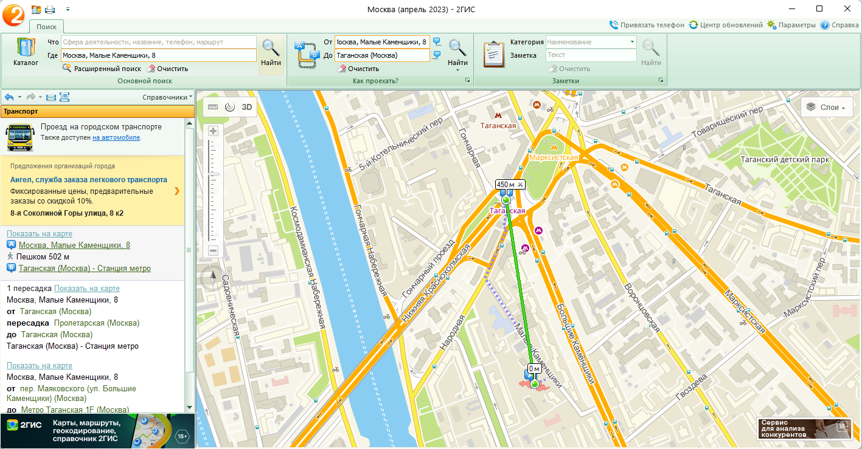

Рисунок 3 – Расстояние по прямой до ближайшей станции метро (450 м)

1.4 Поиск гостиниц, банкоматов в радиусе 1 километра от здания по Малые Каменщики, 8 (используется команда «Радиус»).

гостиницы:

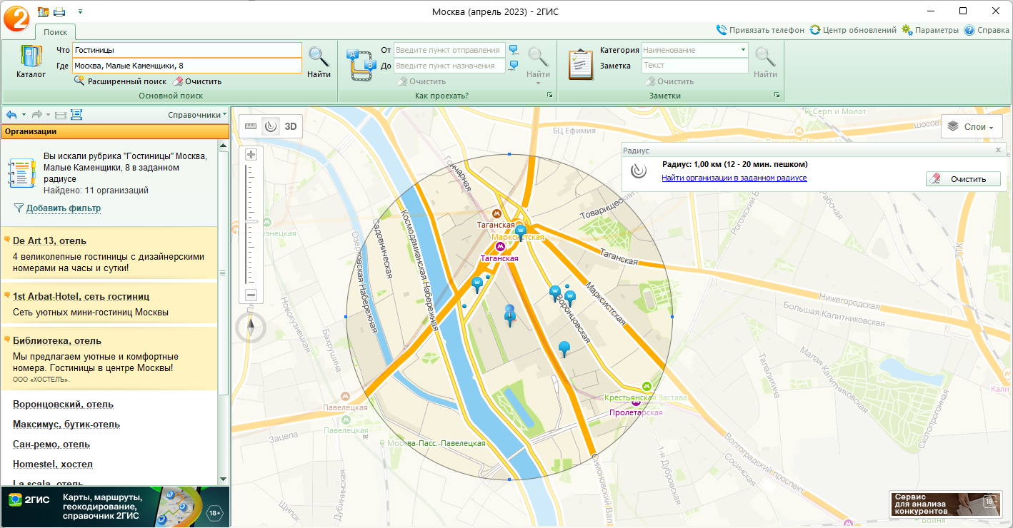

Рисунок 4 – Гостиницы в радиусе 1 километра от объекта

(Малые Каменщики, 8)

Банкоматы:

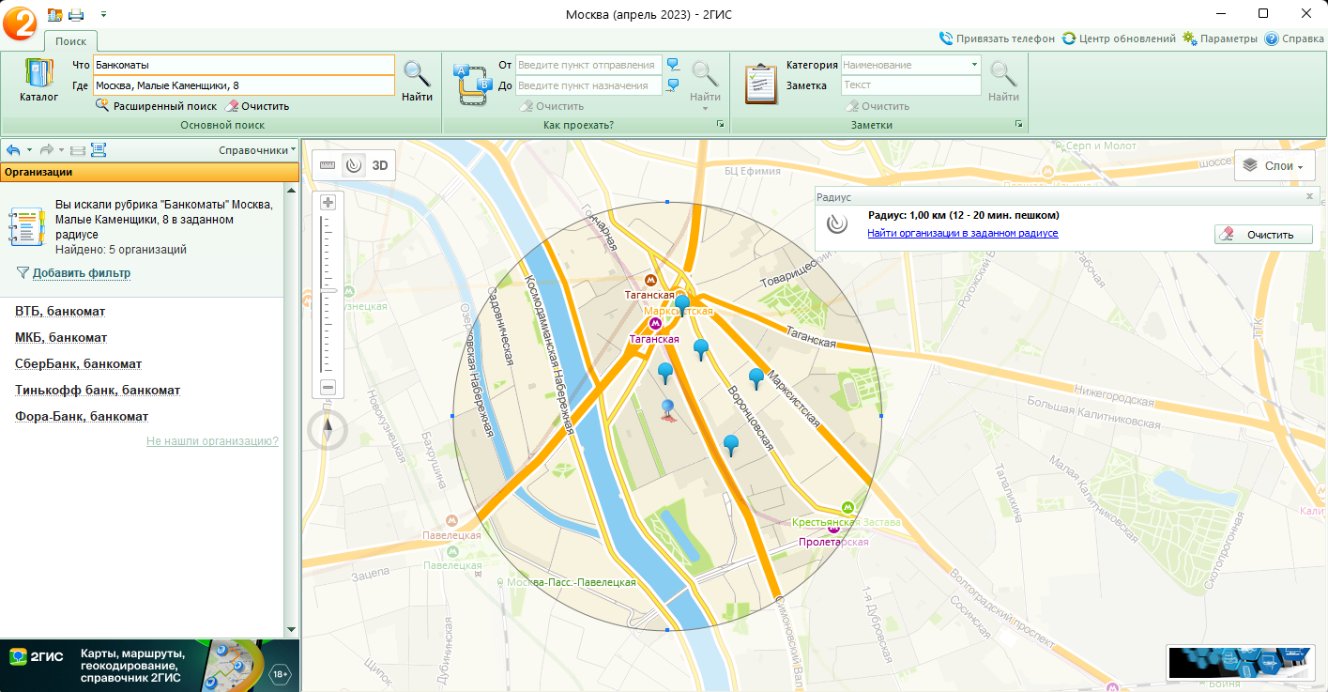

Рисунок 5 – Банкоматы в радиусе 1 километра от объекта

(Малые Каменщики, 8)

2) Найти адрес Высшей Школы Экономики, национального исследовательского университета (по карте Москвы) и его учебных корпусов (филиалов) (используется “Расширенный поиск”).

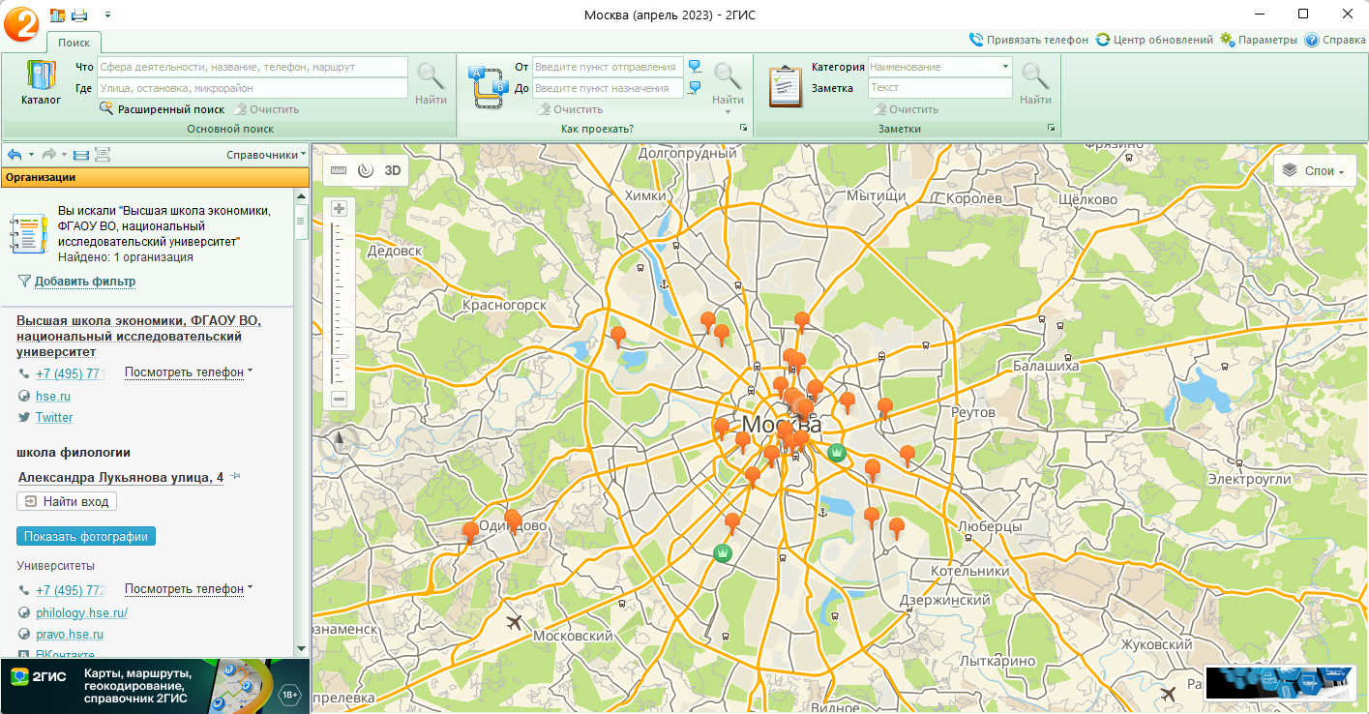

Рисунок 6 – адрес университета и его учебных корпусов

3) Определение расстояния и маршрута движения от места жительства (ул. Пушкина дом 34в) до места учебы: 1 корпус (по карте Нижнего Новгорода).

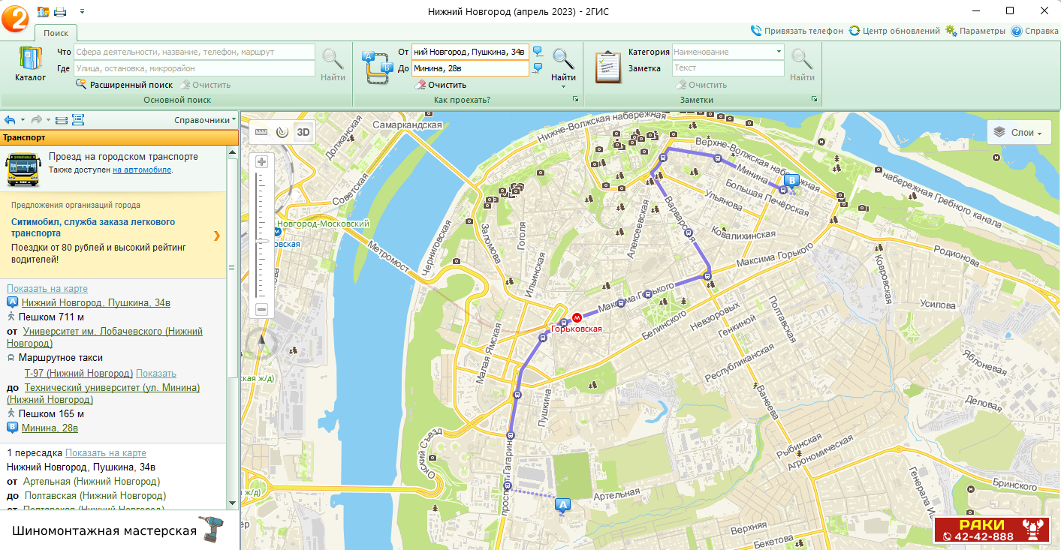

Рисунок 7 – маршрут от м. жительства до 1 Корпуса НГТУ (маршрутка Т-97)

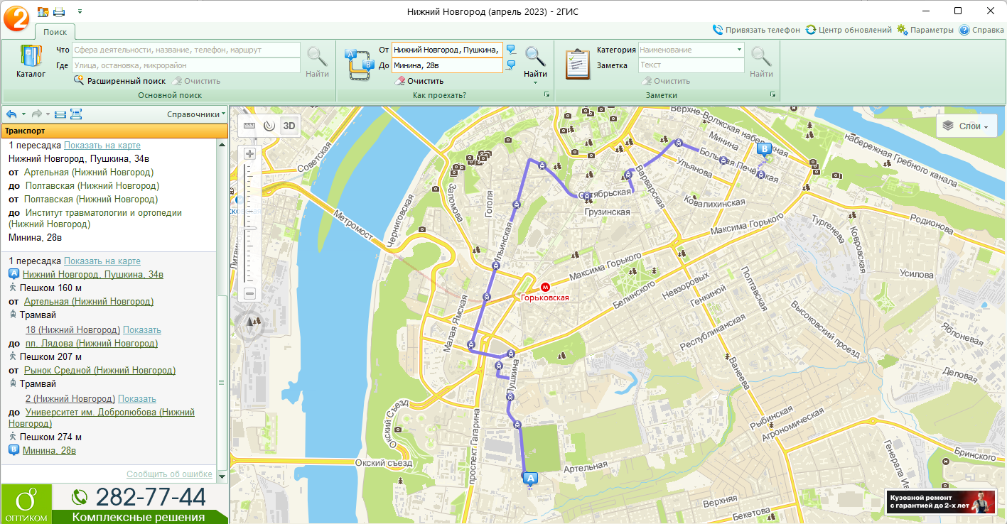

Рисунок 8 – маршрут от м. жительства до 1 Корпуса НГТУ (трамвай 18, 2)

Вывод: В процессе работы я освоил приемы работы с геоинформационной системой на примере 2ГИС «карта Москвы», «карта Нижнего Новгорода»